Государственное учреждение образования «Рогинская средняя школа Буда-Кошелёвского района Гомельской области»

План-конспект урока литературного чтения в 4 классе в форме телепередачи «Снежинки знаний»

Подготовила и провела:
Нестерова Нина Ивановна,
учитель высшей категории

аг. Рогинь,
2021
Урок литературного чтения в 4 классе в форме телепередачи «Снежинки знаний»
Цель: создание условий для положительной мотивации к учению путем применения игровых форм обучения.
Задачи: активизировать эмоциональный фактор обучения; развивать коммуникативные навыки учащихся, руководствуясь принципами доверия и поддержки; создать условия для ситуации творчества и успеха.
Оборудование: игровое поле, «снежок» (комок бумаги),фишки-снежинки , зимние ребусы, карточки, медали за 1, 2, 3-е места.
Ход урока
Учитель: Здравствуйте, ребята! Вы получили приглашение поучаствовать в телепередаче, занимательной и познавательной одновременно. А знаете ли вы, что такое телепередача? (Это передача изображений при помощи телевидения, то, что передается по телевидению, из телевизионного центра.) Какие бывают телепередачи? (Научные, детские, спортивные, развивающие, развлекательные.)
Кто ведет телепередачу? (Ведущий). Вы готовы стать участниками телепередачи? Я приглашаю команды.
Учитель: Я приветствую всех на телепередаче «Снежинки знаний!»
«Снежинки знаний - это познавательная игра о зиме. Она поможет вам закрепить знания, полученные на уроках русского языка, литературного чтения, математики, предмета «Человек и мир»
Конкурсная программа
Учитель обращает внимание участников на игровое поле: на листе формата А1 размещены снежинки с названиями конкурсов.
Объясняются правила игры. Выбор конкурса осуществляют капитаны, попав импровизированным снежком (бумажным комом) в ту или иную снежинку. Вопросы и задания озвучивает учитель. За каждый правильный ответ команда получает фишку-снежинку. Если команда затрудняется с ответом, дать его может другая команда.
1 Снежинка «Познавательная»
1. В Древней Руси этот месяц называли зимником, студенеем, студеным. Он считался воротами зимы. В этом месяце самые короткие дни и самые долгие ночи. Он открывает череду зимних праздников.
Дополнительные вопросы: когда наблюдается самый короткий день и как он называется? (22 декабря - день зимнего солнцестояния)
2.Этот месяц наши предки изображали двуликим: пол-лица старым и пол-лица молодым. В этом месяце отмечают самый любимый весенний праздник.
Дополнительные вопросы: почему январь изображали двуликим? (Старым лицом он обращен в прошлое, молодым – в будущее). Почему в народе говорят: «В январе снега надует - хлеба прибудет?» (Если снега на полях много, земля напитается влагой, а значит, будет хороший урожай).
3. Этот месяц самый короткий в год. В народе его величают Боко греем. В этом месяце зима с весной встречаются.
Дополнительные вопросы: в какой день встречаются зима с весной и как называется этот праздник? (15 февраля - Сретенье) Какой народный праздник часто отмечают в конце февраля? (Масленицу)
Снежинка «Природоведческая»
1.Какую воду можно принести в решете? (Замороженную)
2.Самый холодный океан? (Северный Ледовитый)
3. Что общего у сосны и мальчишки - драчунишки? (Шишки)
4.Любители зимнего плавания. (Моржи)
5.Какая птица появляется на свет зимой? (Зимородок, клест).
6.Как называют птиц, которые не остаются зимовать? (Перелетные)
Снежинка «Литературная»
Командам зачитываются небольшие отрывки из народных сказок, в которых действие происходит зимой. Участники должны назвать сказку.
1. -Тепло ли тебе, красавица?
Не хочется Насте старика огорчать:
-Тепло, тепло, батюшка, - шепчет, а у самой зуб на зуб не попадает. (Морозко).
2. Налетела злая вьюга,
Герда потеряла друга!
В царство льда умчался Кай,
Герда, Герда, выручай!
Вьюга кружит вправо, влево
В сказке…(«Снежная Королева»)
3. Удивляется народ:
Едет печка, дым идет!
А Емеля на печи
Ест большие калачи!
Чай сам наливается
По его хотению,
А сказка называется …(«По - щучьему велению»)
4. Она, как снег, бела и светла,
Она, как снег, боится тепла!
Рады и дети, и курочка,
Не рада только… (Снегурочка)
5. Вот лисичка - сестричка сидит да потихоньку и говорит: «Битый небитого везёт». (Лисичка – сестричка и серый волк»).
6. Рукодельница идет дальше. Смотрит: перед ней сидит старик… седой-седой, сидит он на ледяной скамеечке да снежные комочки ест; тряхнет головой - от волос иней сыплется; духом дохнет - валит пар густой.(«Мороз Иванович»)
Игра в снежки «Зимняя викторина»
Учитель бросает «снежок» каждой команде по очереди. Поймавший его отвечает на вопрос и бросает «снежок» обратно.
*Какая птица белеет к зиме? (Куропатка).
* Сколько лучей у снежинки? (6 лучей)
*Какой год продолжается один день? (Новый год)
*Какая птица выводит птенцов зимой? (Клест)
*Как называется самый большой кусок льда? (Айсберг)
*Чем еж на медведя похож? (Впадает в зимнюю спячку).
*Почему зима – трудное время года для птиц?
* Как можно проявить заботу о птицах зимой?
* Что можно использовать в качестве корма для птиц?
Снежинка «Кто быстрее»
Участник команды должен быстро повторить скороговорку.
- Купили Вареньке варежки и валенки.
- Сшили для мартышки шубу, шапку и штанишки.
Физкультминутка Эстафета «Донеси снежок»
Учитель заранее готовит «снежки» по количеству участников. Дети по очереди должны перенести из «сугроба» к команде «снежок» на ложке. Выигрывает та команда, которая перенесет их быстрее и ни одного «снежка «не потеряет.
Снежинка »Капитанская»
Капитаны получают конверт с заданием : за одну минуту прочитать стихотворение, найти все родственные слова и выделить в них корень.
Проплясали по снегам
Снежные метели.
Снегири снеговикам
Песню просвистели.
У заснеженной реки,
В снежном переулке,
Звонко носятся снежки,
Режут снег снегурки.
Снежинка «Математическая»
1. Чему равна сумма декабря января и февраля? ( Зиме или 90-91 дню)
2. Как звучит радостное приветствие при встрече с тем, кого давно не видел? («Сколько лет, сколько зим!»)
3. Какой месяц в году самый короткий? (февраль). Почему?
4. Какой месяц в году самый изменчивый? (Февраль) Почему?
5. У каких месяцев, идущих друг за другом, количество дней не чередуется? (Декабрь, январь; июль, август).
6.Какой год самый короткий? (Новый)
Снежинка «Ребусы»
Холмс и Ватсон к нам пришли
И заданье принесли.
Разгадаете заданье –
Автор есть и есть названье.
- Заданье Холмса и Ватсона – разгадать ребусы, вписать разгаданные слова в шифровку.
1.
Ответ: морозы.
2.
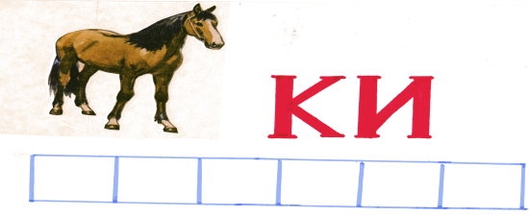Ответ: коньки.
3.
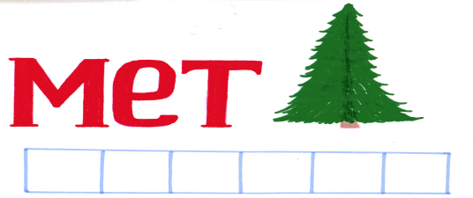Ответ: метель.
4.
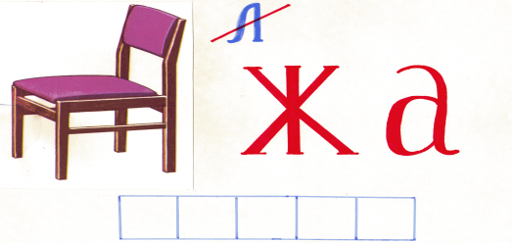Ответ: стужа.
Ключевое слово:
5 | 6 | 1 | 5
Каждой цифре в клетке соответствует буква из ребуса.
Ответ: зима.
1.
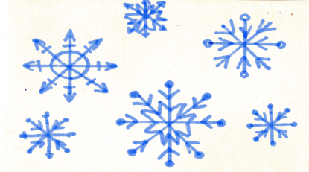Ответ: снег.
2.
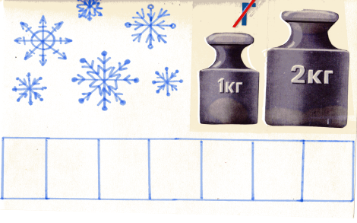Ответ: снегири.
3.
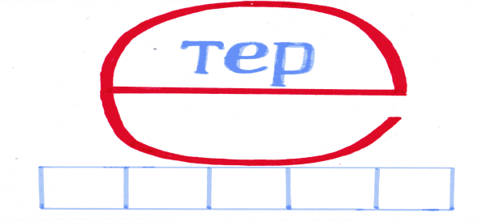Ответ: ветер.
4.
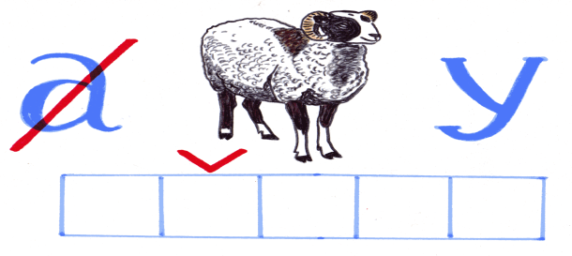Ответ: буран.
5.
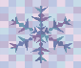
овик

Ответ: снеговик.
6.
урочка

Ответ: снегурочка.
Ключевое слово:
3 | 1 | 2 | 5 | 7 | 2
Каждой цифре в клетке соответствует буква из ребуса.
Ответ: Есенин.
Подведение итогов
Команды подсчитывают заработанные фишки.
-На какой телепередаче вы побывали? Выберите плакат с вариантом ответа и объясните свой выбор.
* научная
* детская
* спортивная
* развивающая
* развлекательная
Учитель. Уважаемые участники! Наша телепередача подошла к концу. Вы доказали, что вы умные и способные ребята и умеете дружить! Но игра есть игра. В ней бывают и победители, и побежденные.
Объявляются победители. Проводится награждение: участникам команд вручаются медали с цифрой, соответствующей занятому месту.
Вот на этой нотке заканчивается наша телепередача «Снежинки знаний»! Все команды выступили достойно и подтвердили свои знания. А у меня для вас - сюрприз!
Демонстрируется мультипликационный фильм «Маша и Медведь. Зимнее приключение».

